ТЕСТ ВЪРХУ ОБИКНОВЕНИ ДРОБИ
Задача 1: Каква част от всяка фигура е оцветена?

а) + б) в)

Задача 2: 1. Запишете с обикновена дроб каква част от правоъгълниците са оцветени и сравнете получените дроби:
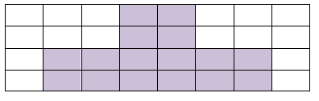
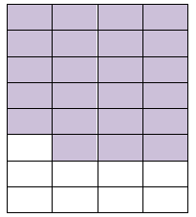

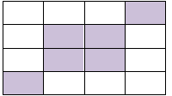
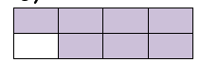

а) б)

Задача 3: Тортата е разрязана на 12 равни парчета. Каква част от тортата са:
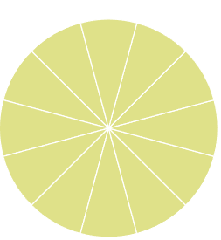
а) 3 парчета;
б) 6 парчета;
в) 9 парчета
Колко парчета има в половин торта?

Задача 4: Оцветете балоните, които съдържат равни дроби в червено и звездичките, които съдържат дроб, равна на $\frac{1}{2}$ в зелено:
ВЕРНИ ОТГОВОРИ
Задача 1 | $а)\frac{1}{3}$; б) 1; в) 0
Задача 2 | а)$\frac{23}{32}>\frac{16}{32}; б)\frac{7}{8}>\frac{3}{8}$
Задача 3 | $а)\frac{1}{4};б) \frac{1}{12};в)\frac{3}{4}$ В половин торта има 6 парчета
Задача 4 | $\frac{8}{2},\frac{24}{6},\frac{12}{3} и \frac{32}{8}$ трябва да се оцветят в червено  $\frac{2}{4},\frac{3}{6},\frac{6}{12},\frac{7}{14},\frac{9}{18} и \frac{5}{10}$ трябва да се оцветят в зелено

